«УТВЕРЖДАЮ»
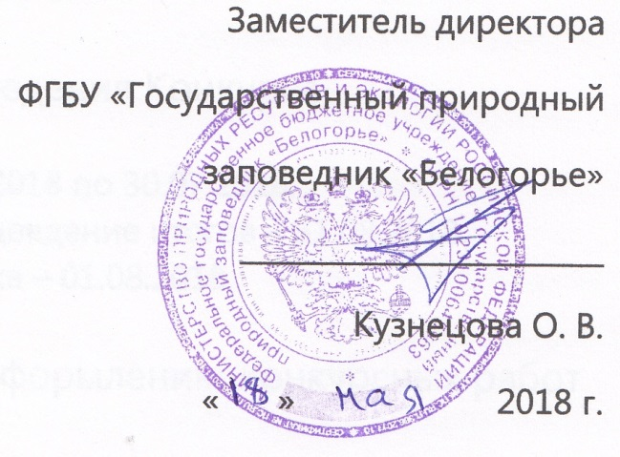
Заместитель директора
ФГБУ «Государственный природный
заповедник «Белогорье»
_________________________
Кузнецова О. В.
« 07 » июня 2018 г.

ПОЛОЖЕНИЕ
о межрегиональном конкурсе рисунков
«Сказочные существа нашего леса»

- Общие положения
Межрегиональный конкурс рисунков «Сказочные существа нашего леса» (далее - Конкурс) проводится ФГБУ «Государственный заповедник «Белогорье» (далее – Заповедник) в период с 10.06.2018 по 31.08.2018.
Организационное, методическое и информационное обеспечение проведения Конкурса осуществляется отделом экологического просвещения Заповедника. Состав жюри Конкурса формируется из сотрудников научного отдела и отдела экологического просвещения Заповедника.
Среди заявок на Конкурс определяются победитель (I место) и призёры (II и III место) в двух возрастных группах. Конкурс проводится по одной номинации: выполненный в любой технике авторский рисунок.
Информация о правилах, сроках проведения и итогах Конкурса публикуется на сайте заповедника http://www.zapovednik-belogorye.ru, а также доступна по запросу на электронную почту zapovednik_belogorye@mail.ru с пометкой в теме письма «Конкурс рисунков».
- Цели и задачи Конкурса

2.1. Цели Конкурса:
- привлечение внимания населения к особо охраняемым природным территориям Белгородской области;
- развитие творческого мышления;
- расширение границ восприятия уникальных природных комплексов.
2.2. Задачи Конкурса: создание неповторимого авторского фантастического образа лесного существа, обитающего в дубраве заповедного Белогорья.

- Сроки и этапы проведения Конкурса

  - Конкурс проводится в один тур с 10.06.2018 по 31.08.2018.
  - Работы принимаются строго до 27.08.2018. Подведение итогов – 31.08.2018.
  - Публикация итогов на сайте заповедника – 01.09.2018.

- Условия участия и требования к оформлению конкурсных работ

  - Возраст участников – от 9 до 99 лет. Конкурс проводится в двух возрастных группах: дети (от 9 до 16 лет) и взрослые (от 17 до 99 лет).
  - К конкурсным работам предъявляются следующие требования:
  - работа должна быть авторской, оригинальной;
  - образ персонажа должен быть создан автором, а не являться иллюстрацией народной сказки или иного существующего творческого произведения;
  - работа не должна содержать в себе явные элементы плагиата;
  - работа должна быть выполнена на листе формата А4 в любой технике.
  - Один автор может направить для участия в Конкурсе только одну работу.
  - К работе должна прилагаться заявка, содержащая полное имя и возраст автора, место проживания автора, контактный адрес электронной почты, а также описание к работе (образ персонажа – его имя, особенности, место обитания, описание процесса сочинения образа и создания работы, и т.п.). Образец заявки приведён в конце документа.
  - На Конкурс принимаются как оригиналы, так и сканы работ. Оригиналы работ должны быть переданы организаторам Конкурса лично либо почтой России в Музей природы Заповедника (309340, Белгородская область, Борисовский р-он, п. Борисовка, пер. Монастырский, 3, отдел экологического просвещения). Сканы работ необходимо отправлять на адрес электронной почты: zapovednik_belogorye@mail.ru
  - Возврат оригиналов конкурсных работ: после подведения итогов Конкурса и завершения выставки работы могут быть получены авторами или их представителями самостоятельно в центральной усадьбе Заповедника, если сам конкурсант не пожелает их передать в дар Музею природы заповедника.

- Подведение итогов и награждение победителей

  - Подведение итогов Конкурса состоится 31.08.2018 путём голосования членов жюри. Результаты будут опубликованы 01.09.2018г на сайте и в сообществах заповедника в соцсетях:
сайт www.zapovednik-belogorye.ru
группа Вконтакте https://vk.com/nature_reserve
группа в Фейсбуке https://www.facebook.com/profile.php?id=100015562598572

  - Все авторы работ, принявших участие в Конкурсе, получат грамоты участника. Грамоты будут направлены в электронном виде на указанный в информационных листах участников адрес электронной почты.
  - Авторы работ, занявших призовые места, получат дипломы и памятные подарки от Заповедника. Подарки будут вручены лично или высланы почтой по согласованию с автором (или его представителем).
  - Заповедник оставляет за собой право на использование изображений в эколого-просветительских целях.

Образец заявки на участие в Конкурсе

ФИО участника полностью
Год рождения
Регион, адрес места жительства
Адрес электронной почты
Описание к работе

